「子ども劇場山口県センター」会員 加入

申込み書

※申込書は郵送又はFAXで、
子ども劇場山口県センターまで
おねがいします。

子ども劇場
山口県センター
の会員になってください

氏名 |  |  | 男  ・  女
住所 | 〒 －
ＴＥＬ | － －
ＦＡＸ | － －
口数 | 団体正会員 | 1口20,000円× 口
口数 | 個人正会員 | 1口 5,000円× 口
口数 | 賛助会員 | 1口 2,000円× 口
 | 計 | 円也
申込み日 |  | 20 年 月 日

- ご入会方法
左記の申込書に、必要事項をご記入の上、
Ｅ-mailかＦＡＸ または、ご郵送ください。
- 会員の特典
- センターの全活動（事業）への優先的な参加
- センター発行の情報通信の無料送付
- 子ども・文化・ＮＰＯなどの全国的情報の提供
- 会員・会費
◆団体正会員…年会費1口20,000円
◆個人正会員…年会費1口 5,000円
◆賛助会員 …年会費1口 2,000円
- 会費の納入方法
- 郵便振替の場合
口座01580－2－25583
- 銀行振り込みの場合
山口銀行西新川支店
（普）No.752780 子ども劇場山口県センター

特定非営利活動法人
子ども劇場山口県センター

〒755-0018 山口県宇部市錦町2番5号
TEL 0836-32-4287 FAX 0836-32-4288
Ｅ-mail npokodomo@yahoo.co.jp
ＵＲＬ ｈｔｔｐ：//ｗｗｗ．ｇｅｏｃｉｔｉｅｓ．ｊｐ/ｎｐｏｋｏｄｏｍｏ/

趣 旨
この会は、県内で子どもに関わる活動をすすめている、子ども劇場をはじめとする諸団体の連絡、交流、支援等を行なうことによって、それらの活動をさらに推進し、子どもの社会参画の機会を拡充し、子どもの豊かな成長に寄与していくことを目的に1999年に設立し、活動しています。
40数年の歴史を重ねてきた子ども劇場・おやこ劇場は、舞台鑑賞や子どもたちが自ら参加し表現する文化活動などを中心に、活動を展開してきました。感性や人とのコミュニケーションの力を育て、生きる力を育む舞台鑑賞等の芸術文化体験活動をさらに活発にし、子どもの育ちを支えます。
また、いじめや虐待、不登校など問題を抱える子どもたちの心の居場所として、2004年2月に「チャイルドラインやまぐち」を開設し、子どもたちの声を受け止めています。「聴く」ことを通して子ども自身がエンパワーしていくことを助け、子どもの声を社会に発信することで子どもたちが安心して育つ社会を実現したいと考えています。
子育て支援活動を通してつながった諸団体との協働で、「中高生と乳幼児のふれあい体験事業」や「シーバルク事業」、「メディアリテラシー事業」にも取り組んでいます。
人と人との関係性がつくり難いと言われる社会状況の中で、子どもたちは地域での活動を通して、様々な大人達の姿に触れて信頼関係を広げていくことができます。地域、行政、企業とのネットワークを強化し、子どもたちが社会の中心にその確かな位置を占め、家庭･地域で〔子ども時代〕を豊かに生きて、生き生きと輝くことを社会的に保障していくことが私たちの願いです。

子ども劇場山口県センターは、子ども劇場をはじめとする子どもに関する諸団体の連絡、交流、支援等を行うことにより、子どもの社会参画の機会の拡充を図り、かつ子どもの豊かな成長に寄与することを目的とします。
目 的

第29回中高生交流会
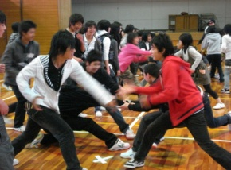
２.子どもと文化に関する
研修・交流・人材育成
文化運動推進のためのサポートや交流、学習の場の提供。

１.子どもの諸活動の
支援と推進
子どもたちが、自主的に企画実行する「中高生交流会」や、子どもとメディアの交流体験事業など。

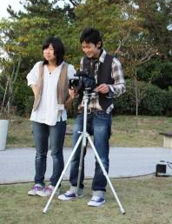

子どもとメディアの交流体験事業
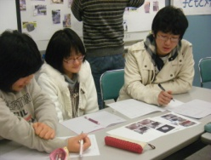
事 業

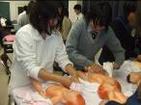
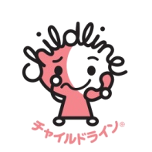
４.子どもの
居場所事業
チャイルドライン
やまぐちの常設

2009 中高生と乳幼児の
ふれあい体験事業
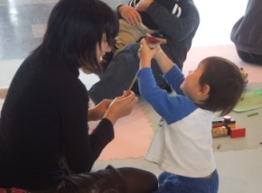
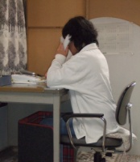
５.情報誌の
発行・広報

2009 チャイルドライン
夢メッセージ展
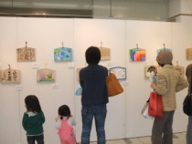
７.各分野NPOとの
連携・ネットワークづくり

チャイルドライン常設

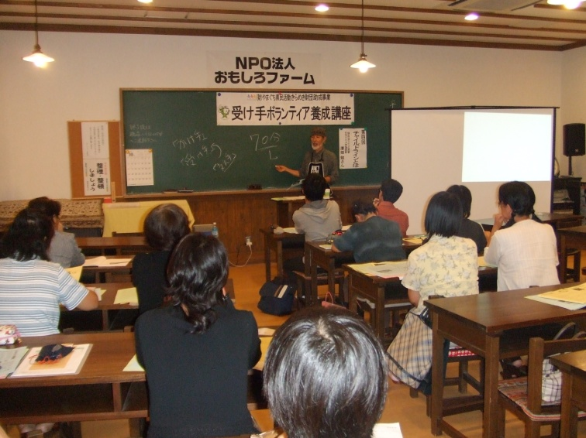
2008子どもと
メディアフォーラム
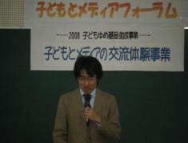

チャイルドライン
受け手養成講座

３.芸術体験事業の推進
子どもの感受性を豊かにする芸術体験のための企画提案、連絡、調整、実施。
芸術体験事業を通しての子育て支援事業。

人形劇
「ちいちいにんに」公演
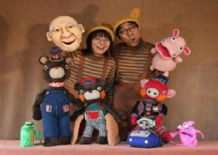

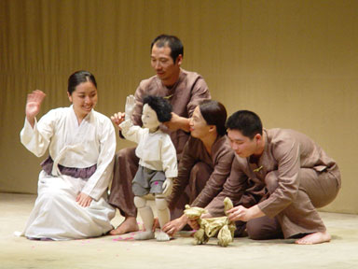
韓国人形劇
「ダルレの話」公演
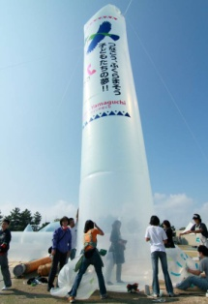

６.企業や他団体との
協力・協働事業の推進
中高生と乳幼児のふれあい体験事業、シーバルク事業など。

シーバルクを
つくろう！あそぼう！
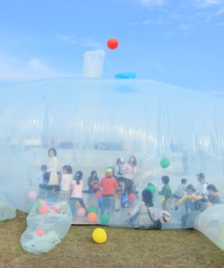
2009 お母さんのための
芸術体験事業
